ASSUNTO: SOLICITO AO EXMO. PREFEITO MUNICIPAL CARLOS NELSON BUENO PARA QUE JUNTO AO DEPARTAMENTO COMPETENTE PROCEDA ESTUDOS TECNICOS PARA LIGAR A RUA ALPHEU BRANDESPIN BAIRRO JARDIM DO LAGO COM O BAIRRO MOGI MIRIM II.

DESPACHO:

SALA DAS SESSÕES ______/______/______

PRESIDENTE DA MESA

REQUERIMENTO Nº. , DE 2010.

SENHOR PRESIDENTE,
SENHORES VEREADORES,

Requeiro á Mesa na forma regimental de estilo após ouvido o Douto plenário seja oficiado ao Exmo Senhor Prefeito Municipal Arquiteto Carlos Nelson Bueno para que junto ao Departamento de Trânsito do município proceda estudos visando ligar a Rua Alpheu Brandespin no Bairro Jardim do lago com o Bairro Mogi Mirim II.

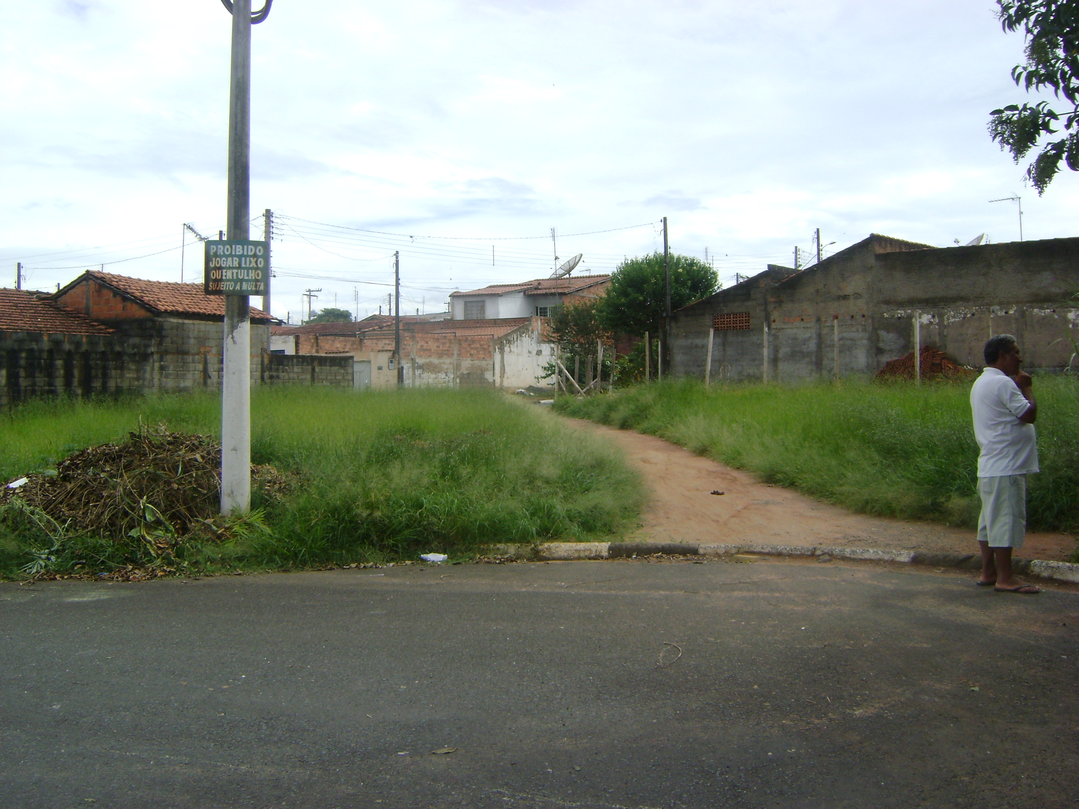

Sala das Sessões “Vereador Santo Rotulli” em 27 de Janeiro de 2010.

VEREADOR LUÍS ROBERTO TAVARES

